附件2
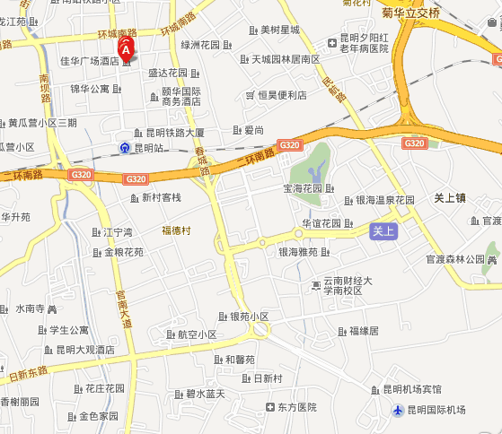

酒店位置示意图
（距昆明国际机场3 Km，距昆明火车南站0.5 Km）

